**ТИПЫ НАКРЫТИЙ**

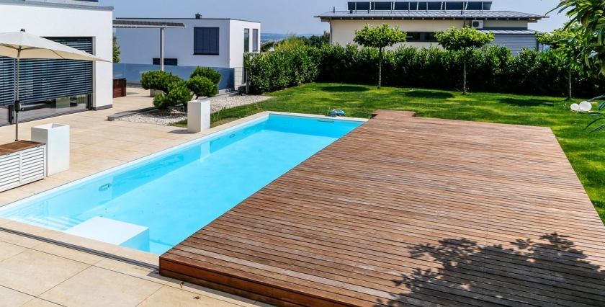



[**Подробнее**](https://netltd.net/#%D0%BF%D1%80%D0%B5%D0%B4%D0%BB%D0%BE%D0%B6%D0%B5%D0%BD%D0%B8%D1%8F)

[**Подробнее**](https://netltd.net/#%D0%BF%D1%80%D0%B5%D0%B4%D0%BB%D0%BE%D0%B6%D0%B5%D0%BD%D0%B8%D1%8F)

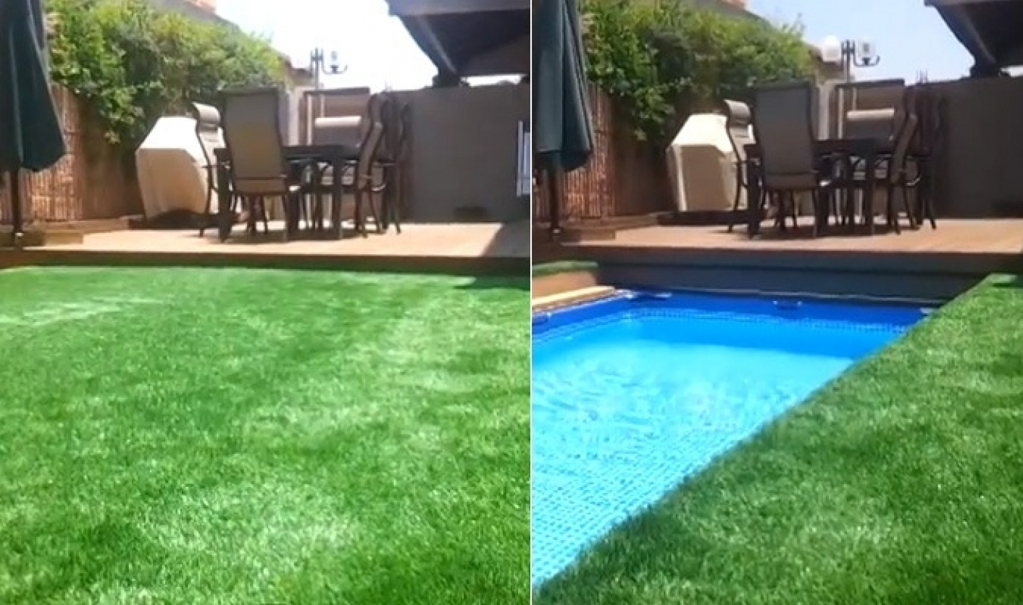

[**Подробнее**](https://netltd.net/#%D0%BF%D1%80%D0%B5%D0%B4%D0%BB%D0%BE%D0%B6%D0%B5%D0%BD%D0%B8%D1%8F)



[**Подробнее**](https://netltd.net/#%D0%BF%D1%80%D0%B5%D0%B4%D0%BB%D0%BE%D0%B6%D0%B5%D0%BD%D0%B8%D1%8F)

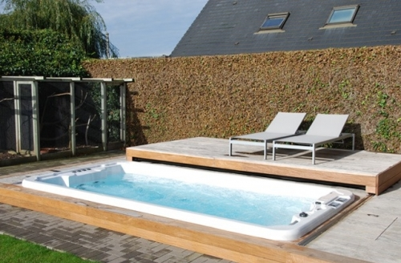

**Раздвижное накрытие**

***РАЗДВИЖНОЕ НАКРЫТИЕ ПОДОЙДЕТ В СЛУЧАЕ НАЛИЧИЯ СВОБОДНОГО МЕСТА ВОКРУГ БАССЕЙНА. ЭТО НАКРЫТИЕ МОЖЕТ БЫТЬ, КАК АВТОМАТИЗИРОВАННЫМ, ТАК  И ОТКРЫВАТЬСЯ-ЗАКРЫВАТЬСЯ ВРУЧНУЮ.***

***РАЗДВИЖНОЕ НАКРЫТИЕ – ЭТО МОБИЛЬНАЯ ТЕРРАСА, СПОСОБНАЯ НЕ ТОЛЬКО ВЫПОЛНЯТЬ ЗАЩИТНЫЕ ФУНКЦИИ ВАШЕГО БАССЕЙНА, НО И СТАНОВИТЬСЯ ЗОНОЙ ОТДЫХА, ДЕТСКОЙ ПЛОЩАДКОЙ ПОД ОТКРЫТЫМ НЕБОМ.***

***РАЗДВИЖНОЕ НАКРЫТИЕ, КАК ПРАВИЛО, СОСТОИТ ИЗ ОДНОЙ СЕКЦИИ. НО В ОТДЕЛЬНЫХ СЛУЧАЯХ (ОГРАНИЧЕНИЯ ЗОНЫ ОКОЛО БАССЕЙНА ИЛИ ПОЖЕЛАНИЕ ЗАКАЗЧИКА) ПЛАТФОРМА МОЖЕТ СОСТОЯТЬ ИЗ ДВУХ СЕКЦИЙ.***

***ПРЕИМУЩЕСТВА:***

***· ВОЗМОЖНОСТЬ ИСПОЛЬЗОВАТЬ НАКРЫТИЕ КАК ПЛОЩАДКУ ВОЗЛЕ    БАССЕЙНА;***

***· НЕТ НЕОБХОДИМОСТИ УБИРАТЬ МЕБЕЛЬ, ИГРУШКИ И Т.П. С       НАКРЫТИЯ ПРИ ЕГО ИСПОЛЬЗОВАНИИ.***

***· АБСОЛЮТНАЯ БЕЗОПАСНОСТЬ ИСПОЛЬЗОВАНИЯ.***

***· ПРИ ИСПОЛЬЗОВАНИИ ЭЛЕКТРОМЕХАНИЧЕСКОГО ПРИВОДА ИМЕЕТ     ВОЗМОЖНОСТЬ ИНТЕГРАЦИИ В СИСТЕМУ «УМНЫЙ ДОМ»;***



***ПОДЪЕМНОЕ НАКРЫТИЕ ОТЛИЧНО ПОДХОДИТ В СЛУЧАЕ, ЕСЛИ БАССЕЙН НАХОДИТСЯ РЯДОМ С ЗАБОРОМ ИЛИ СТЕНОЙ СТРОЕНИЯ, А ТАК ЖЕ В ПОМЕЩЕНИИ. ТАКОЙ ВИД ПОКРЫТИЯ ИМЕЕТ ЭЛЕКТРОМЕХАНИЧЕСКИЙ ПРИВОД. УПРАВЛЯЕТСЯ СО СТАЦИОНАРНОГО И/ИЛИ С МОБИЛЬНОГО ПУЛЬТА.***

***ПРЕИМУЩЕСТВА:***

***· ЗАНИМАЕТ МИНИМУМ МЕСТА В ОТКРЫТОМ СОСТОЯНИИ. ХОРОШО    ПОДХОДИТ ДЛЯ ИСПОЛЬЗОВАНИЯ В ПОМЕЩЕНИИ;***

***·*ЭЛЕКТРОМЕХАНИЧЕСКИЙ *ПРИВОД. НЕ ТРЕБУЕТ НИКАКИХ УСИЛИЙ ДЛЯ ОТКРЫТИЯ-ЗАКРЫТИЯ;***

***· ВОЗМОЖНОСТЬ ИНТЕГРАЦИИ В СИСТЕМУ «УМНЫЙ ДОМ»;***

***ТЕХНИЧЕСКИЕ ХАРАКТЕРИСТИКИ  ТИПОВОГО ИЗДЕЛИЯ.***

***1. Допустимая нагрузка на покрытие, кгс на 1м.кв, не более -   300***

***2. Напряжение питания системы управления, В  -  220***

***3. Вид тока     -   переменный, частота 50 Гц***

***4. Потребляемая мощность, Вт, не более       -    400***

***5. Напряжение питания цепей в зоне бассейна, В   - 12***

***6. Вид тока цепей в зоне бассейна  -    постоянный***

***7. Время срабатывания, мин, не более   -    3***

***8. Габариты шкафа системы управления, мм  -     500*400*270***

***9. Вес шкафа системы управления, кг, не более       -     12***

**Подъемное накрытие**



**Выезжающее накрытие**

***ВЫЕЗЖАЮЩЕЕ НАКРЫТИЕ ПОДХОДИТ ПРАКТИЧЕСКИ ДЛЯ ЛЮБЫХ ВАРИАНТОВ РАСПОЛОЖЕНИЯ БАССЕЙНА.***

***В СЛОЖЕННОМ СОСТОЯНИИ ВСЯ КОНСТРУКЦИЯ НАХОДИТСЯ В БУНКЕРЕ ПОД ЗЕМЛЕЙ, ПРАКТИЧЕСКИ НЕ ЗАНИМАЯ МЕСТА И НЕ ИСКАЖАЯ ЛАНДШАФТ. АВТОМАТИЗИРОВАННЫЙ ПРИВОД ПОЗВОЛЯЕТ В СЧИТАННЫЕ МИНУТЫ ЗАКРЫТЬ ИЛИ ОТКРЫТЬ БАССЕЙН. ВСЯ КОНСТРУКЦИЯ МОЖЕТ ТАК ЖЕ РАЗМЕЩАТЬСЯ ПОД ЛЕГКИМИ СТРОЕНИЯМИ (БЕСЕДКИ, ТЕРРАСЫ И Т.П)***

***КОЛИЧЕСТВО КАССЕТ, А ТАКЖЕ ИХ ГАБАРИТНЫЕ РАЗМЕРЫ МОГУТ БЫТЬ ИЗМЕНЕНЫ ПОД РАЗМЕР КОНКРЕТНОЙ ЧАШИ БАССЕЙНА. ФОРМА ЧАШИ БАСЕЙНА МОЖЕТ БЫТЬ ЛЮБОЙ (В ПРЕДЕЛАХ ГАБАРИТОВ ПЕРЕКРЫТИЯ).***

***ПРЕИМУЩЕСТВА:***

***· СКРЫТНОЕ РАСПОЛОЖЕНИЕ;***

***· ВОЗМОЖНОСТЬ УСТАНОВКИ НЕ ЗАВИСИТ ОТ РАСПОЛОЖЕНИЯ     БАССЕЙНА;***

***· ПРАКТИЧЕСКИ НЕ ВЛИЯЕТ НА ВНЕШНИЙ ВИД УЧАСТКА;***

***· ВОЗМОЖНОСТЬ ИНТЕГРАЦИИ В СИСТЕМУ «УМНЫЙ ДОМ»;***

***ТЕХНИЧЕСКИЕ ХАРАКТЕРИСТИКИ  ТИПОВОГО ИЗДЕЛИЯ.***

***1.  Количество кассет, до                                      -   12***

***2.  Габариты одной кассеты, м                             -   до 6,02*1,0*0,15***

***3.  Допустимая нагрузка на накрытие, кгс на 1м.кв,до  -   300***

***4.  Напряжение питания СУ, В                               - 220 (+ 10%, -20%)***

***5.  Вид тока                                       -   переменный, частота 50 Гц***

***6.  Потребляемая мощность, Вт, не более        -    2600***

***7.  Время накрывания/открывания, мин, до       -    5***



***ПОГРУЖНОЕ НАКРЫТИЕ ДЛЯ БАССЕЙНА ПРЕДСТАВЛЯЕТ СОБОЙ ЖЕСТКУЮ КОНСТРУКЦИЮ, КОТОРАЯ ЯВЛЯЕТСЯ ОДНОВРЕМЕННО И ДНОМ БАССЕЙНА. ЕГО МОЖНО ВЫСТАВЛЯТЬ НА ЛЮБОЙ ГЛУБИНЕ БАССЕЙНА. УПРАВЛЕНИЕ ПРОИЗВОДИТСЯ ДИСТАНЦИОННО.***

***КОГДА ПЛАТФОРМА ПОДНЯТА НА УРОВЕНЬ КРАЯ БАССЕЙНА, ОНО ПРЕВРАЩАЕТСЯ В БЕЗОПАСНОЕ ПОКРЫТИЕ, КОТОРОЕ МОЖЕТ СЛУЖИТЬ УДОБНОЙ ПЛОЩАДКОЙ ИЛИ НАДЕЖНЫМ ПОЛОМ В ПОМЕЩЕНИИ.***

***ТАК КАК НАКРЫТИЕ ЯВЛЯЕТСЯ ДОСТАТОЧНО ЖЕСТКИМ, НА НЁМ МОЖНО УСТАНАВЛИВАТЬ МЕБЕЛЬ, ИГРАТЬ, ТАНЦЕВАТЬ И Т.Д, В ТО ВРЕМЯ, КОГДА БАССЕЙН НЕ ИСПОЛЬЗУЕТСЯ ДЛЯ КУПАНИЯ.***

***В ПЕРИОД, КОГДА БАССЕЙН ИСПОЛЬЗУЕТСЯ ДЛЯ ПЛАВАНИЯ, НАКРЫТИЕ МОЖЕТ БЫТЬ БЫСТРО ОПУЩЕНО ИЛИ ПОДНЯТО И ЗАФИКСИРОВАНО НА ЖЕЛАЕМОЙ ГЛУБИНЕ, В ПРЕДЕЛАХ ОТ НЕСКОЛЬКИХ САНТИМЕТРОВ ДЛЯ КУПАНИЯ МАЛЕНЬКИХ ДЕТЕЙ, ДО МАКСИМАЛЬНОЙ ГЛУБИНЫ, ПРИГОДНОЙ ДЛЯ ПРЫЖКОВ В ВОДУ.***

***ЛЮДИ С ОГРАНИЧЕННЫМИ ФИЗИЧЕСКИМИ ВОЗМОЖНОСТЯМИ МОГУТ САМОСТОЯТЕЛЬНО ЗАЕХАТЬ НА НАКРЫТИЕ В ИНВАЛИДНОМ КРЕСЛЕ, ПОСЛЕ ЧЕГО НАКРЫТИЕ МОЖЕТ БЫТЬ ОПУЩЕНО И ЗАКРЕПЛЕНО НА БЕЗОПАСНОЙ ГЛУБИНЕ, А ЗАТЕМ СНОВА ПОДНЯТО ДЛЯ УДОБНОГО ВЫХОДА ИЗ БАССЕЙНА.***

***ВОЗМОЖНОСТЬ ПОСТЕПЕННОГО УВЕЛИЧЕНИЯ ГЛУБИНЫ БАССЕЙНА СПОСОБНА СИЛЬНО ОБЛЕГЧИТЬ ПРОЦЕСС ОБУЧЕНИЯ ДЕТЕЙ ПЛАВАНИЮ.***

***ПОГРУЖНОЕ НАКРЫТИЕ РАССЧИТАНО НА ПРИМЕНЕНИЕ ВО ВНОВЬ СТРОЯЩИХСЯ БАССЕЙНАХ. ЕГО ТАКЖЕ МОЖНО УСТАНОВИТЬ В НЕКОТОРЫХ СУЩЕСТВУЮЩИХ БАССЕЙНАХ, НО ЭТО МОЖЕТ ПОВЛЕЧЬ ЗА СОБОЙ ПЕРЕДЕЛКУ НЕКОТОРЫХ КОНСТРУКЦИЙ.***